Installation Kali – Linux

Kali Linux est une distribution GNU/Linux sortie le 13 mars 2013, basée sur Debian.
L'objectif de Kali Linux est de fournir une distribution regroupant l'ensemble des outils nécessaires aux tests de sécurité d’un système d’information, notamment le test d’intrusion.Il propose plus de 600 programmes d’analyse de sécurité pré-installés.

Il est téléchargeable en direct ou par torrent comme la plupart des distributions, sous la forme d’une image ISO en 32 bits ou 64 bits. Il est possible de l’utiliser en version Live ou de l’installer sur un disque dur et même la démarrer dans une machine virtuelle.

Pour l’installer nous nous sommes muni d’une clé USB possédant un minimum de 2GO d’espace libre afin de pouvoir mettre l’image ISO de Kali Linux préalablement télécharger sur « https://www.kali.org/downloads/ ».

Nous avons par la suite rendu cette clé USB compatible au « boot » avec le Créateur de Disque de Démarrage qui est disponible sur Linux Debian. Une foi l’application de Créateur de Disque de Démarrage lancé, il repère les images ISO disponibles sur l’ordinateur, ainsi que les clés USB ou support pouvant accueillir cette image ISO. Il faut les sélectionner et lancé la création.

Le boot aussi appelé « l’amorce » est la procédure de démarrage d’un ordinateur qui va charger le programme initial. D’une manière générale c’est ce qui lance le système d’exploitation.

Pour utiliser Kali Linux il faut démarrer l’ordinateur en laissant la clé USB connecté.Lors du démarrage, la touche « F12 » permet d’accéder au menu BIOS afin de sélectionner « USB Storage Device». Le BIOS comprend le logiciel nécessaire à l’amorçage de l'ordinateur.
Par la suite un menu d’installation apparaît avec plusieurs options d’utilisations.
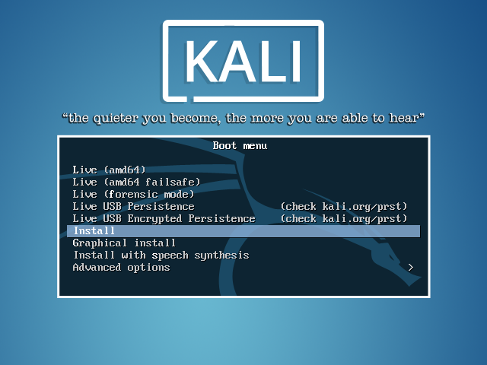

Nous avons préféré utiliser la version LIVE dans un premier temps. Cela permet d’avoir un accès immédiat et temporaire au système d’exploitation afin de se familiarisé avec l’environnement.

